Trasa novej cyklocesty Senica – Šaštín-Stráže
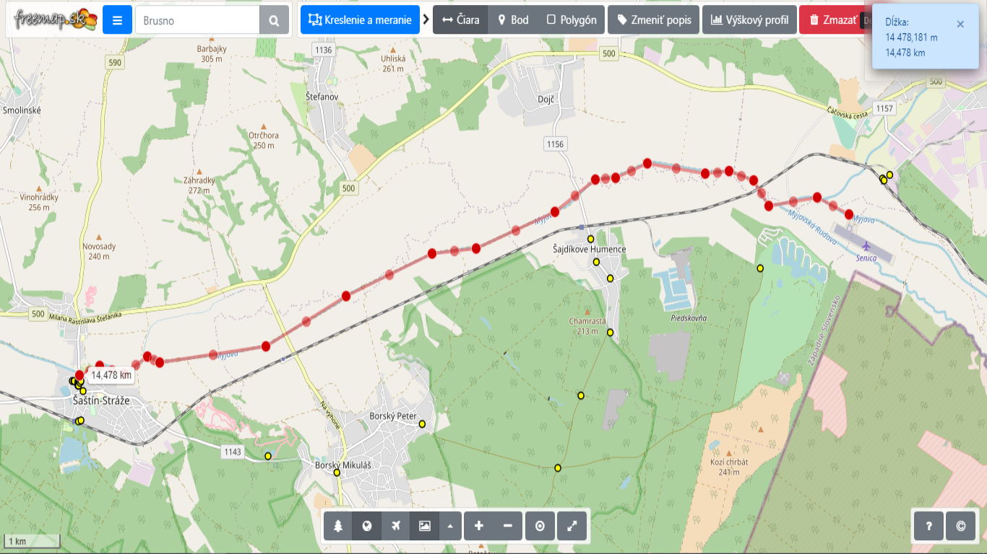

Trasa novej cyklocesty – odbočka do obce Dojč
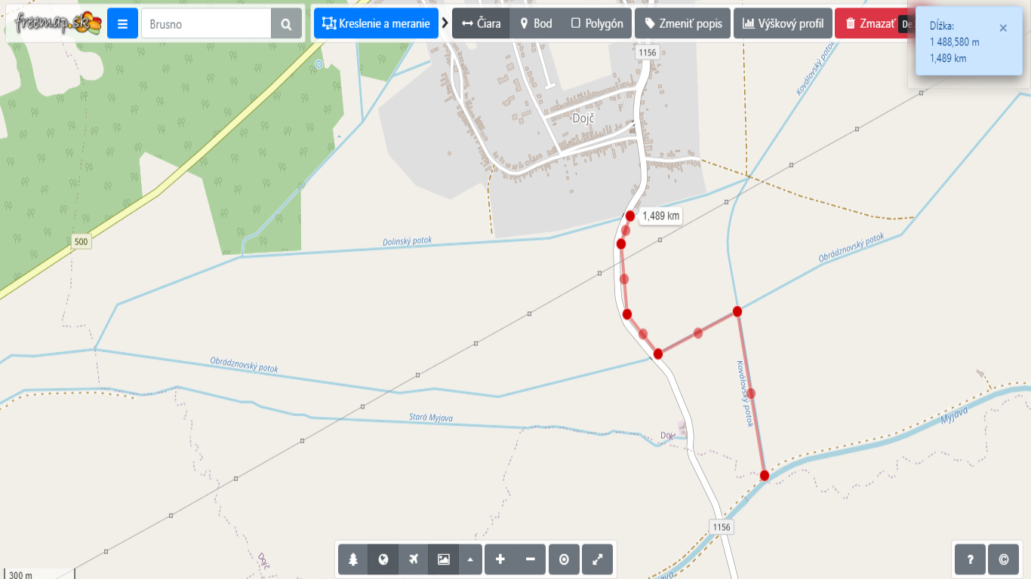

Existujúca cestná komunikácia
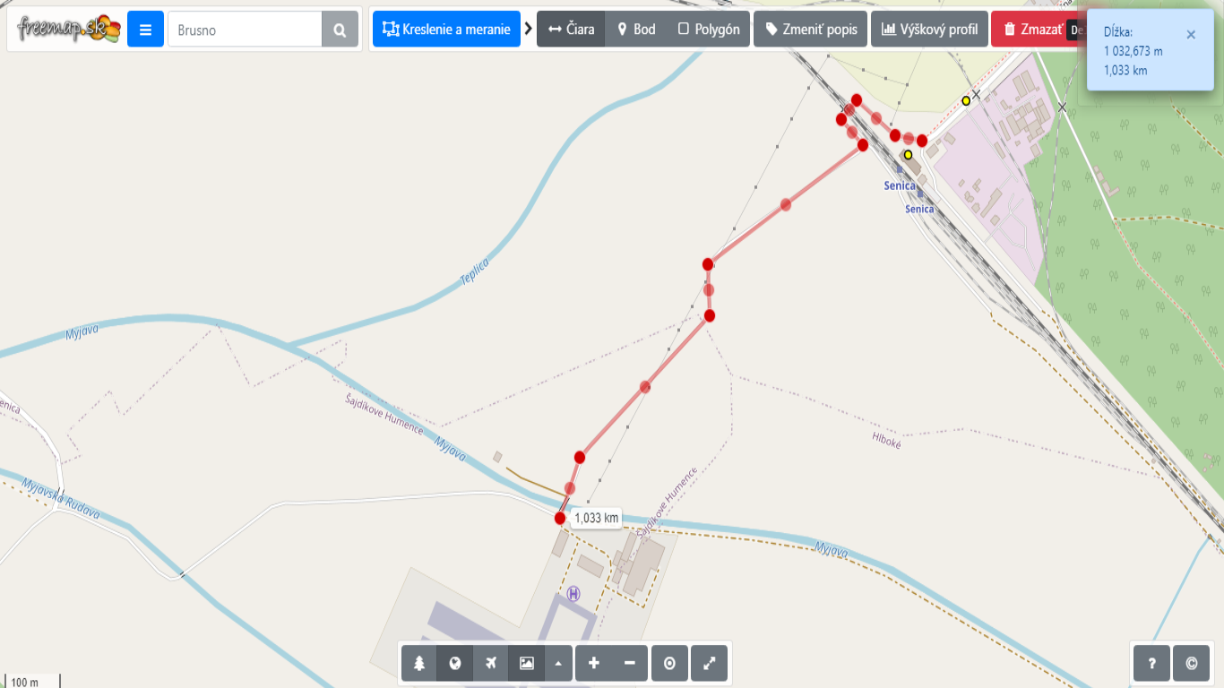

Cyklocesta – časť Senica
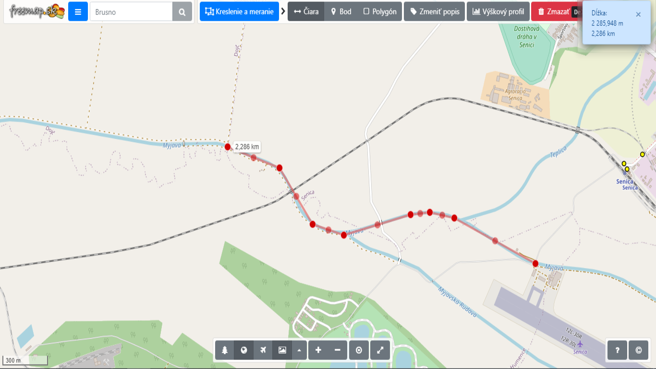

Cyklocesta – časť Dojč 1
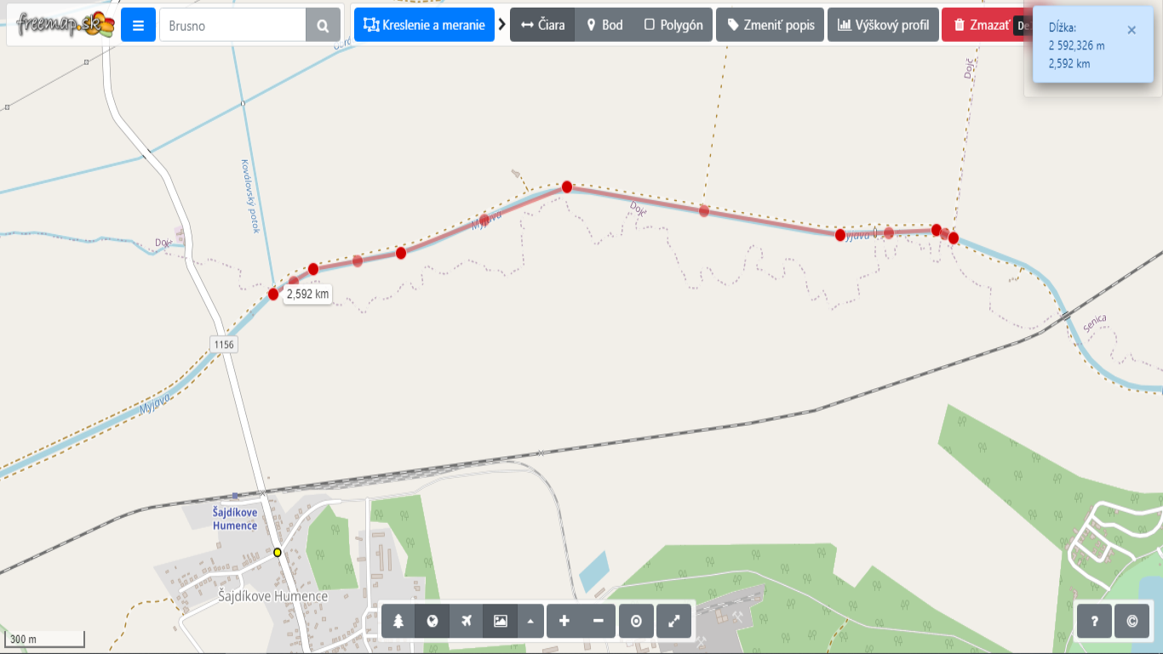

Cyklocesta – časť Dojč 2 (odbočka)
Cyklocesta – časť Šajdíkove Humence
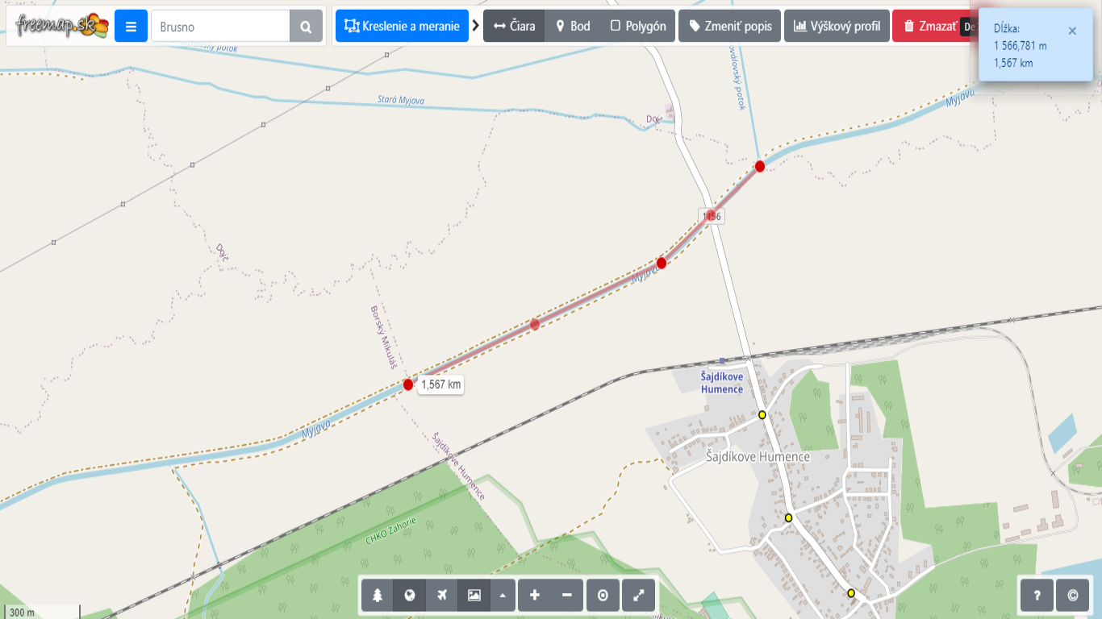

Cyklocesta – časť Borský Mikuláš 1
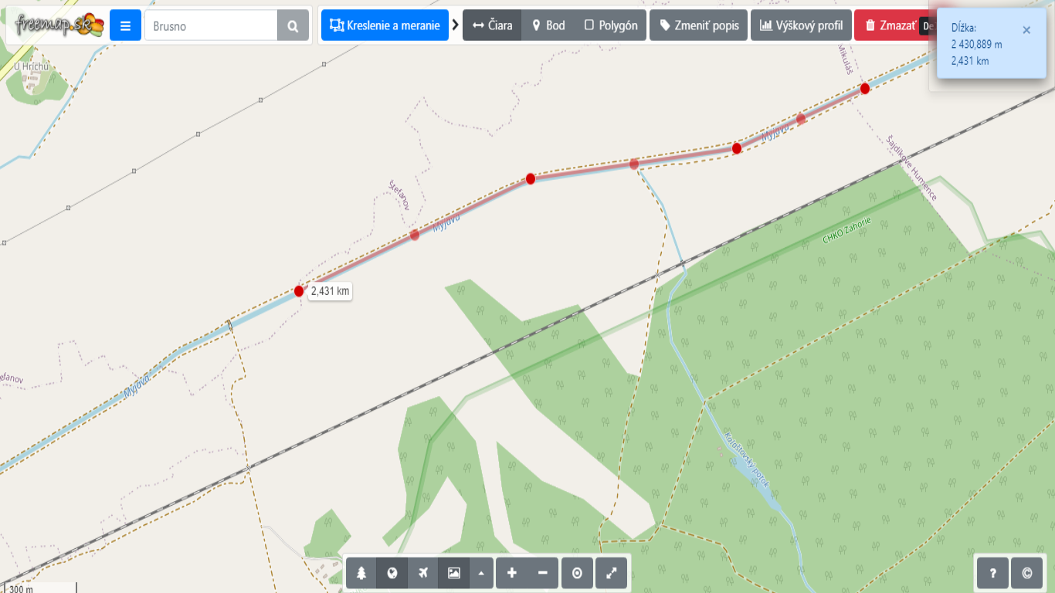
Cyklocesta – časť Štefanov
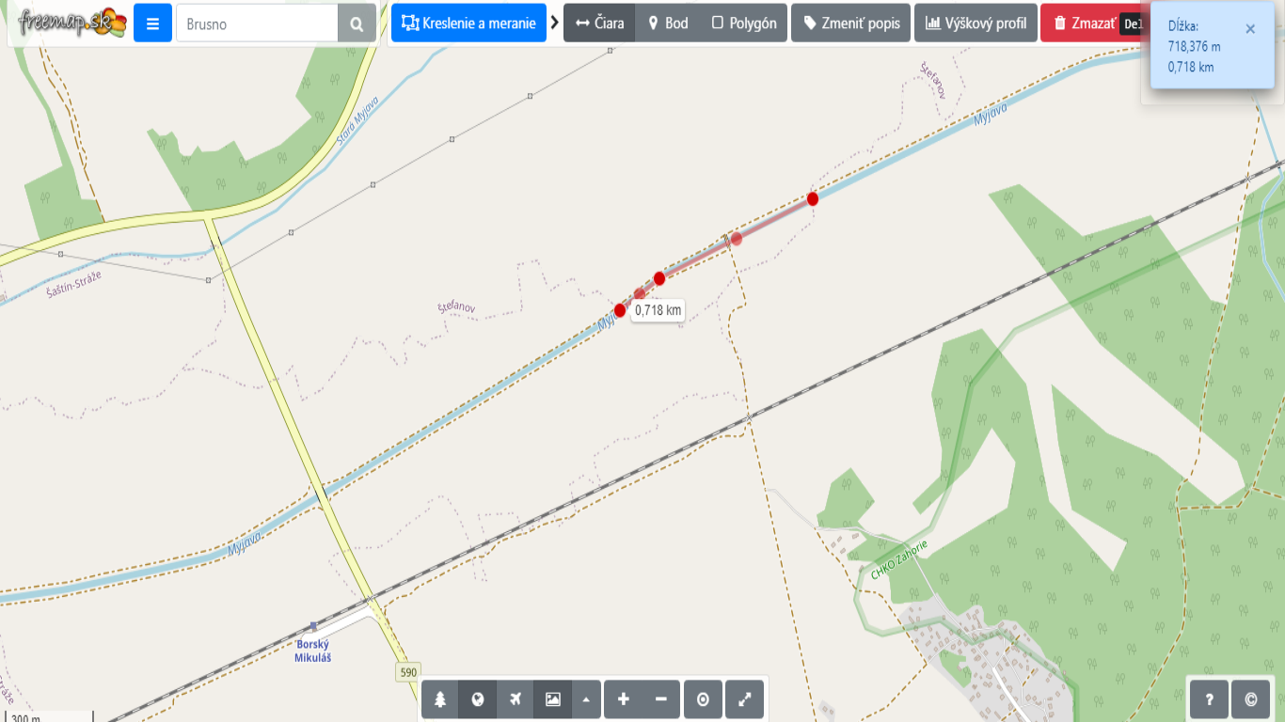

Cyklocesta – časť Borský Mikuláš 2
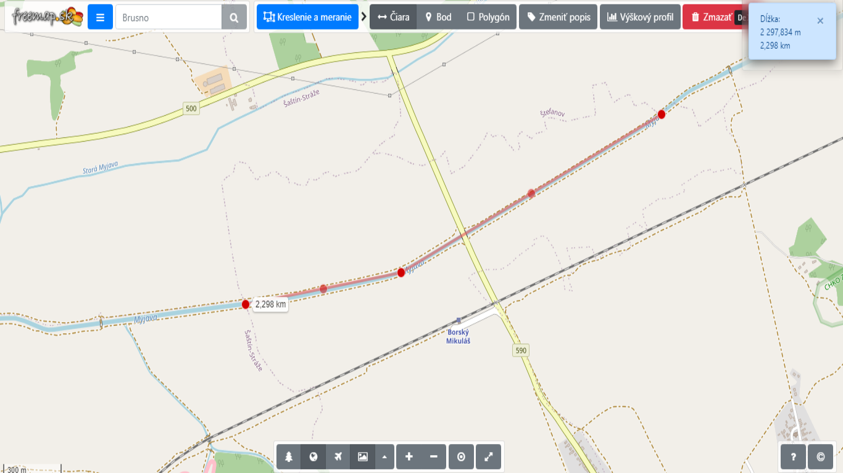

Cyklocesta – časť Šaštín-Stráže
